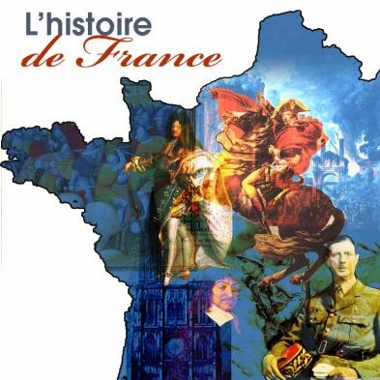QUIZ 1. HISTOIRE

1. **Qui était l'épouse d'Henri II?**
   1. Catherine de Médicis
   2. Anne d'Autriche
   3. Marguerite de Navarre
2. **En quelle année Napoléon 1er devient-il Empereur des Français?**

a. 1799

b. 1802

c. 1804

1. **En quelle année commence la Guerre de Cent Ans?**

a. 1214

b. 1337

c. 1310

1. **A quel roi de France doit-on l'Edit de Nantes?**
   1. François 1er
   2. Henri IV
   3. Lois XI
2. **Quelle fut la première ville française libérée par Jeanne d'Arc?**
   1. Orléans
   2. Reims
   3. Bourges
3. **Qui a fondé l'Académie Française?**
   1. Louis XIV
   2. Richelieu
   3. Bonaparte
4. **Quel président de la Ve République a adopté les «110 propositions pour la France» comme programme électoral?**
   1. Charles de Gaulle
   2. Valéry Giscard d'Estaing
   3. François Mitterrand
5. **De ces grands personnages fauchés par la Révolution Française, lequel ne mourut pas sur l'échafaud?**
   1. Fouquier-Tinville
   2. Marat
   3. Robespierre
6. **Comment s'appelait l'assassin d'Henri III?**
   1. Jacques Clément
   2. Ravaillac
   3. Damiens
7. **A quelle dynastie appartenait Clovis?**
   1. Carolingiens
   2. Mérovingiens
   3. Capétiens

|  |  |  |  |  |  |  |  |  |  |
| --- | --- | --- | --- | --- | --- | --- | --- | --- | --- |
| 1 | 2 | 3 | 4 | 5 | 6 | 7 | 8 | 9 | 10 |
|  |  |  |  |  |  |  |  |  |  |

QUIZ 2. FRANCOPHONIE

1. **A quelle période est apparue la notion de «francophonie»:**
   1. 1ère moitié du XIXé siècle
   2. 2ème moitié du XIXè siècle
   3. début du XXè siècle
2. **A combien estimez-vous le nombre de locuteurs dont le français est la langue maternelle ou première dans le monde:**
   1. 60 millions
   2. 80 millions
   3. 100 millions
3. **Combien d’états sont-ils membres de la Francophonie:**
   1. 46
   2. 56
   3. 66
4. **Lequel de ces pays compte une population francophone élevée?**
   1. Roumanie
   2. Estonie
   3. Pologne
5. **Dans lequel de ces pays d’Afrique le français est-il une langue officielle ou administrative?**
   1. le Sénégal
   2. Djibouti
   3. l’Algérie
6. **Sur laquelle de ces îles le français est-il langue maternelle?**
   1. Maurice
   2. les Seychelles
   3. la Guadeloupe
7. **Lequel de ces pays possède une région francophone?**
   1. la Suisse
   2. l’Italie
   3. l’Espagne
8. **Quel état des Etats-Unis comporte un faible pourcentage de francophones?**
   1. la Floride
   2. la Louisiane
   3. la Nouvelle-Orléans
9. **Laquelle de ces provinces canadiennes n’est pas francophone:**
   1. le Québec
   2. le nouveau Brunswick
   3. l’Ontario
10. **Lequel de ces pays d’Asie n’est pas membre de la francophonie:**
    1. Cambogde
    2. Vietnam
    3. Chine

|  |  |  |  |  |  |  |  |  |  |
| --- | --- | --- | --- | --- | --- | --- | --- | --- | --- |
| 1 | 2 | 3 | 4 | 5 | 6 | 7 | 8 | 9 | 10 |
|  |  |  |  |  |  |  |  |  |  |

QUIZ 1. HISTOIRE

|  |  |  |  |  |  |  |  |  |  |
| --- | --- | --- | --- | --- | --- | --- | --- | --- | --- |
| 1 | 2 | 3 | 4 | 5 | 6 | 7 | 8 | 9 | 10 |
| a | c | b | b | a | b | c | b | a | b |

QUIZ 2. FRANCOPHONIE

|  |  |  |  |  |  |  |  |  |  |
| --- | --- | --- | --- | --- | --- | --- | --- | --- | --- |
| 1 | 2 | 3 | 4 | 5 | 6 | 7 | 8 | 9 | 10 |
| b | b | b | a | a | c | a | c | c | c |